**ĐẠI HỌC QUỐC GIA THÀNH PHỐ HỒ CHÍ MINH**

**TRƯỜNG ĐẠI HỌC CÔNG NGHỆ THÔNG TIN**



**BÁO CÁO ĐỒ ÁN CUỐI KÌ**

**Ứng dụng Quản lý doanh nghiệp IT**

**Giảng viên hướng dẫn:** TS. Phan Xuân Thiện

**Môn học:**  Phát triển ứng dụng trên thiết bị di động

**Lớp:** NT118.P13

**Nhóm trưởng: Tô Công Quân** – [22521190@gm.uit.edu.vn](mailto:21522286@gm.uit.edu.vn)

|  |  |
| --- | --- |
| **Thành viên nhóm 1** | |
| **Họ và Tên** | **MSSV** |
| Tô Công Quân | 22521190 |
| Nguyễn Thành Thạo | 22521371 |
| Lâm Hoàng Phước | 22521153 |
| Huỳnh Ngọc Anh Kiệt | 22520718 |
| Lê Hoàng Nam | 22520911 |

*TP. Hồ Chí Minh, ngày 22 tháng 12 năm 2024*

# **LỜI CẢM ƠN**

**NHẬN XÉT CỦA GIẢNG VIÊN**

# **MỤC LỤC**

# **MỤC LỤC CÁC BẢNG**

**Bảng 3.1** Bảng mô tả giao diện đăng nhập 13

**Bảng 3.2** Bảng mô tả giao diện đăng ký 14

**Bảng 3.3** Bảng mô tả giao diện quên mật khẩu 15

**Bảng 3.4** Bảng mô tả giao diện màn hình chính 16

**Bảng 3.5** bảng mô tả giao diện xem thông tin người chơi 17

**Bảng 3.6** bảng mô tả giao diện đổi tên 18

**Bảng 3.7** bảng mô tả giao diện đổi mật khẩu 19

**Bảng 3.8** bảng mô tả giao diện mở kết nối online 2 người chơi 20

**Bảng 3.9** Bảng mô tả giao diện tạo phòng 21

# **MỤC LỤC CÁC HÌNH VẼ**

**Hình 2.1.1** Sơ đồ kết nối 9

**Hình 2.1.2** Sơ đồ chức năng của Server 9

**Hình2.1.3** Sơ đồ chức năng của SQL 10

**Hình2.1.4** Sơ đồ hệ thống game 10

**Hình 3.1** Giao diện đăng nhập 14

**Hình 3.2** Giao diện đăng ký 15

**Hình 3.3** Giao diện quên mật khẩu 16

**Hình 3.4** Giao diện màn hình chính 17

**Hình 3.5** Giao diện xem thông tin người chơi 18

**Hình 3.6** Giao diện đổi tên hiển thị 19

**Hình 3.7** Giao diện đổi mật khẩu 20

**Hình 3.8** Giao diện mở kết nối chơi 2 người online 21

**Hình 3.9** Giao diện tạo phòng với room code 22

# **CHƯƠNG 1: TỔNG QUAN**

## I. Giới thiệu

### 1. Mô tả đề tài

App quản lý doanh nghiệp IT giúp doanh nghiệp theo dõi và quản lý các dự án công nghệ thông tin,phòng ban, tài nguyên, nhân sự và tài chính. Ứng dụng cung cấp các chức năng như quản lý dự án, phân công nhiệm vụ, theo dõi nhân viên, và báo cáo tình hình tài chính,... Người dùng có thể nhận thông báo về các sự kiện trong doanh nghiệp.

### 2. Các tính năng

|  |  |
| --- | --- |
| **Admin** | **Nhân viên** |
| Đăng nhập, đăng xuất, đổi mật khẩu | Đăng nhập, đăng xuất, quên mật khẩu, đổi mật khẩu |
| Quản lý các phòng ban | Xem thông báo của admin |
| Quản lý nhân sự | Xem thông tin của thành viên trong phòng ban |
| Quản lý tất cả dự án | Xem thông tin của dự án mà phòng ban đang đảm nhiệm |
| Quản lý các tài nguyên | Tạo dự án, hoàn thành dự án (đối với trưởng phòng) |
| Quản lý tài chính | Sửa thông tin cá nhân (email, số điện thoại) |
| Thông báo các sự kiện quan trọng cho doanh nghiệp |  |
| Quản lý lương nhân viên |  |
| Tạo/Xóa tài khoản nhân viên |  |
| Thăng chức/ giáng chức nhân viên |  |

## II. Cơ sở lý thuyết

**Adnroid**: là hệ điều hành được phát triển bởi Tổng công ty Android, với sự hỗ trợ tài chính từ Google. Mãi đến năm 2005, được chính Google mua lại và cho ra mắt vào năm 2007. Android là hệ điều hành nguồn mở dựa trên nền tảng Linux, chủ yếu dành cho các thiết bị có màn hình cảm ứng như điện thoại, máy tính bảng.

**Java**: là một trong những ngôn ngữ lập trình phổ biến nhất hiện nay. Nó được sử dụng nhiều để phát triển phần mềm & web. Hiện nay, Java đã trở thành một ngôn ngữ phổ biến cho các ứng dụng di động. Còn Android được xem là nền tảng dựa trên các thiết bị điện thoại di động do Google phát triển.

**XML**: là một cách mô tả dữ liệu sử dụng tài liệu dựa trên văn bản. XML có thể mở rộng và rất linh hoạt nên được sử dụng cho nhiều mục đích khác nhau, bao gồm định nghĩa bố cục giao diện người dùng cho các ứng dụng Android.

**Firebase**: là một nền tảng đa năng, nó cung cấp rất nhiều dịch vụ khác nhau cho người dùng. Một số dịch vụ phổ biến như: Real-time Database, Authentication, Firebase cloud messaging, Firebase database query, Remote Config.

**Widget**: Trong hệ điều hành Android, Widget là một thuật ngữ chung cho một ứng dụng đặc biệt, có khả năng hiển thị toàn bộ hoặc một phần của một app khác trên thiết bị. Thông thường, Widget Android là một phím tắt cho phép mở nhanh một ứng dụng khác.

# **CHƯƠNG 2: PHÂN TÍCH THIẾT KẾ HỆ THỐNG**

## I. KIẾN TRÚC TỔNG QUAN

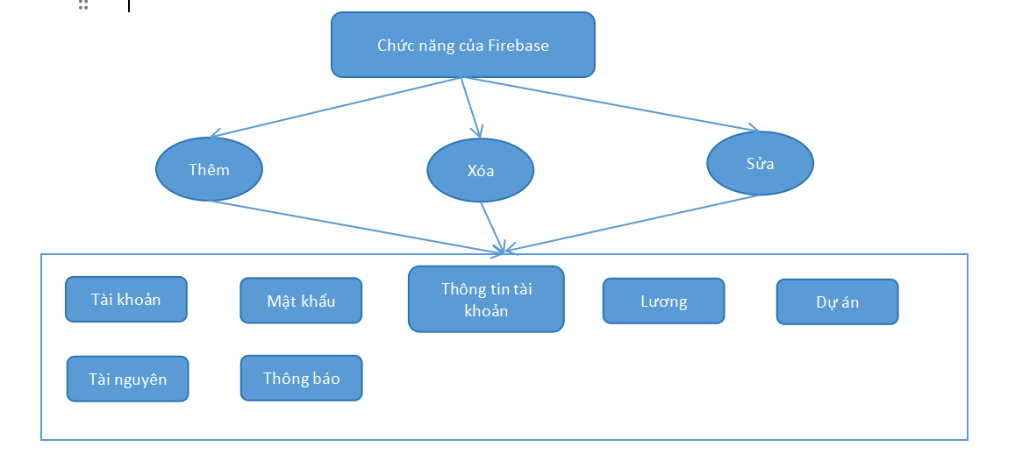

**Hình2.1.1** Sơ đồ chức năng của Firebase

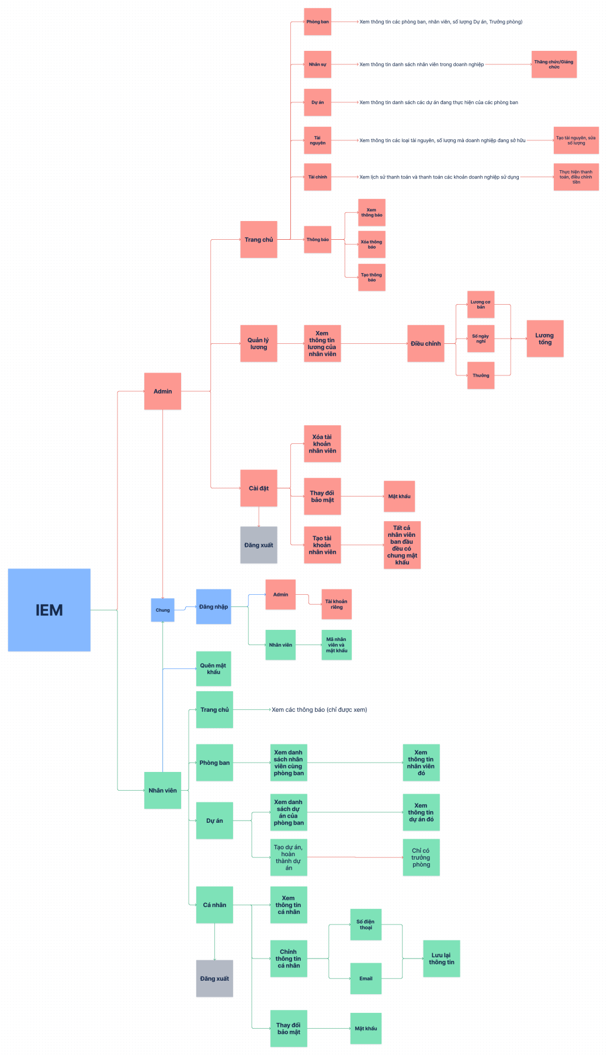

**Hình2.1.2** Sơ đồ hệ thống

## II. Sơ đồ usecase

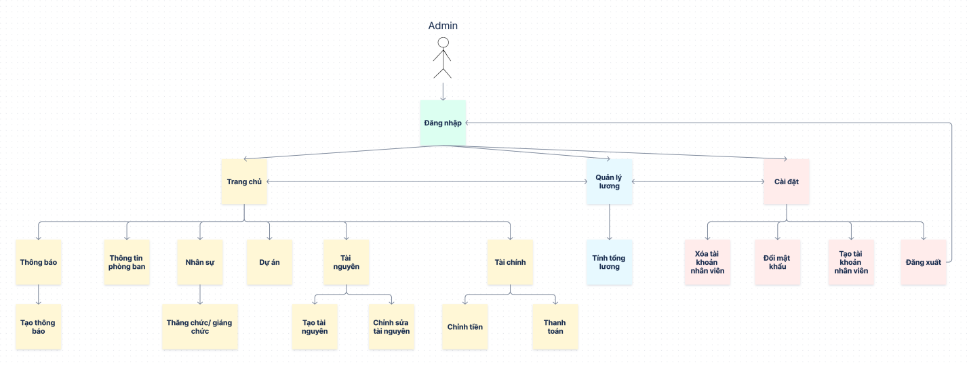

**Hình 2.2.1**. Sơ đồ usecase của admin

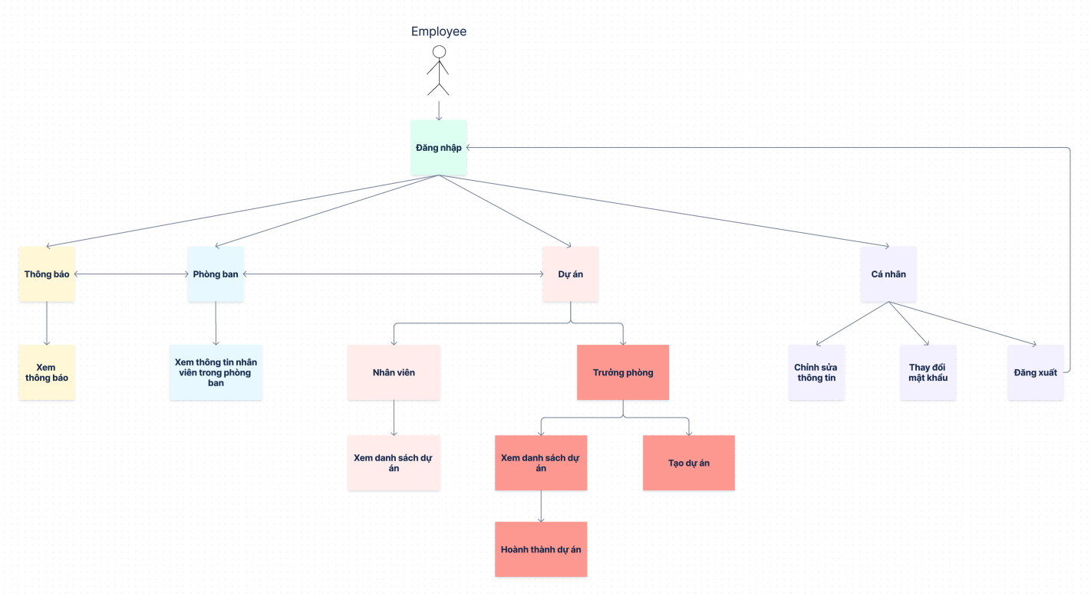

**Hình 2.2.2**. Sơ đồ usecase nhân viên

# **CHƯƠNG 3: HIỆN THỰC HỆ THỐNG**

## I. Tính năng đăng nhập

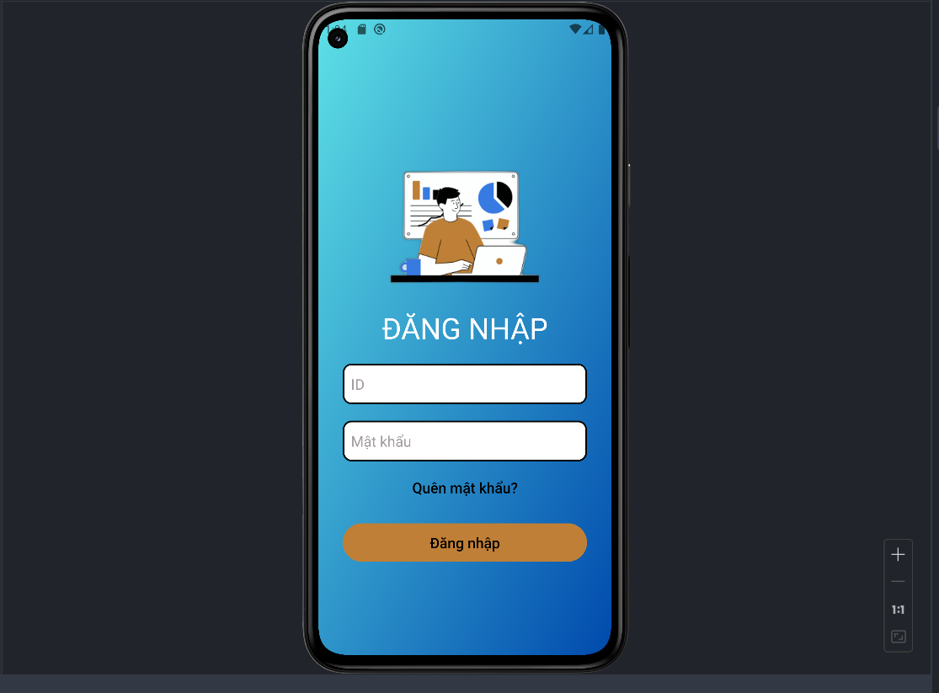

**Hình 3.1** Giao diện đăng nhập

|  |  |  |
| --- | --- | --- |
| **STT** | **Tên thành phần** | **Mô tả** |
| **1** | ID_EditText | “admin” nếu là admin  Mã nhân viên nếu là nhân viên |
| **2** | Password_EditText | Mật khẩu riêng của admin nếu là admin  Mật khẩu được admin cấp khi tại tài khoản nếu là nhân viên |
| **3** | Login_Button | Đăng nhập tài khoản |

**Bảng 3.1** Bảng mô tả giao diện đăng nhập

## II. Tính năng quên mật khẩu

### **1. Admin**

Khi admin quên mật khẩu thì cần xin nhà cung cấp cấp lại mật khẩu để đảm bảo an toàn, tránh việc kẻ xấu lợi dụng quên mật khẩu để đánh cắp tài khoản

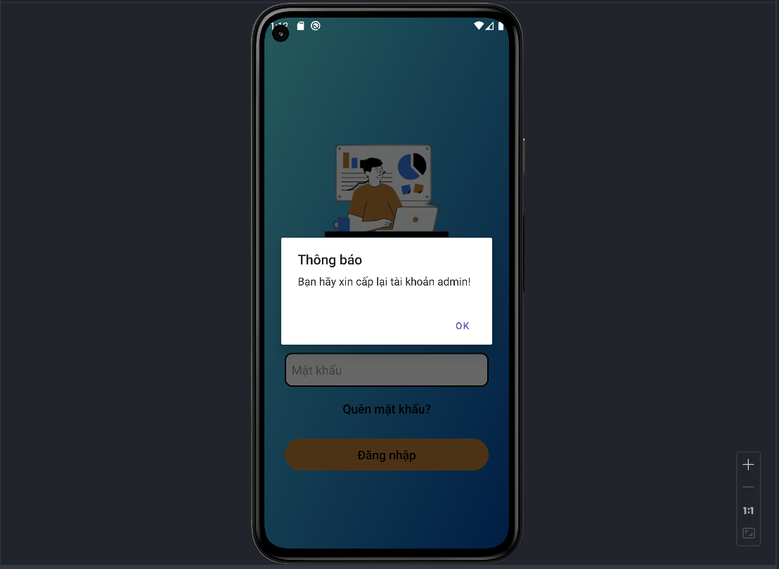

**Hình 3.2.1**. Giao diện quên mật khẩu của admin

### **Nhân viên**

Đầu tiên sẽ vào giao diện để nhân viên nhập Key - được admin cấp khi tạo tài khoản

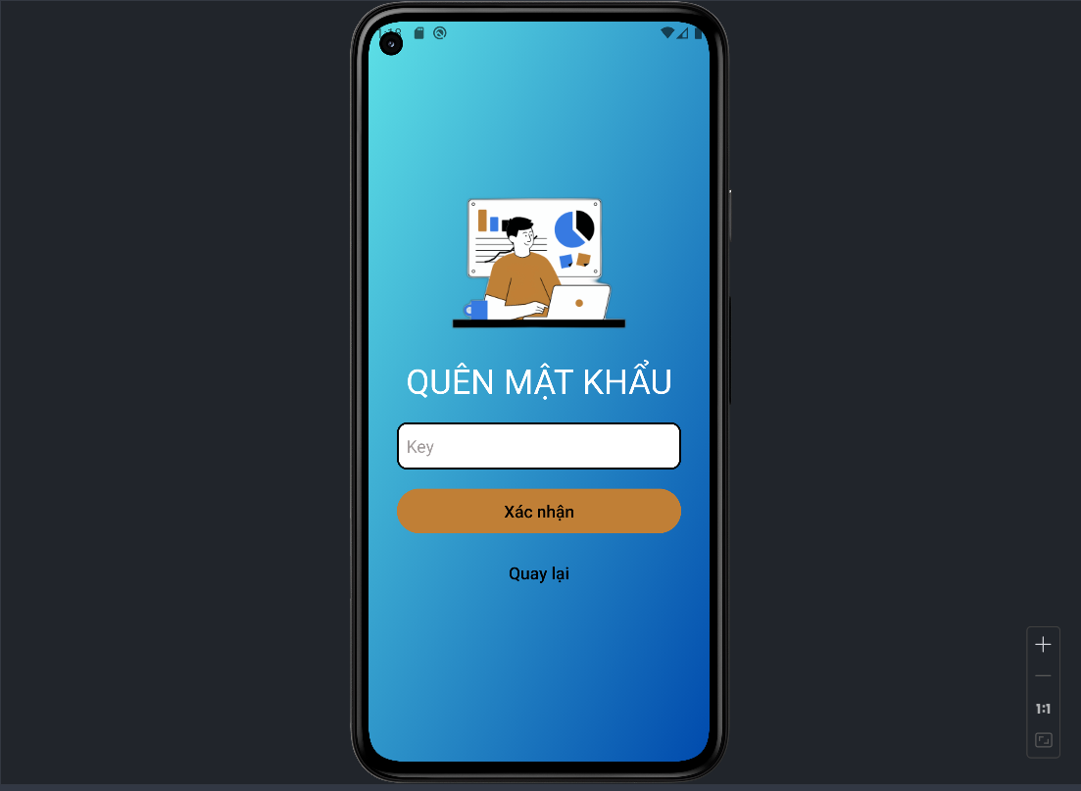

**Hình 3.2.2.1** Giao diện quên mật khẩu 1

|  |  |  |
| --- | --- | --- |
| **STT** | **Tên thành phần** | **Mô tả** |
| **1** | Key_EditText | Nhân viên nhập key của mình để có thể chuyển qua giao diện đổi mật khẩu |
| **2** | Confirm_EditText | Xác nhận key, nếu đúng thì sẽ chuyển qua giao diện đổi mật khẩu, ngược lại báo sai |
| **3** | Back_Button | Quay lại giao diện trước đó |

**Bảng 3.2.2.1** Bảng mô tả giao diện quên mật khẩu 1

Khi nhập key đúng sẽ chuyển qua giao diện đổi mật khẩu

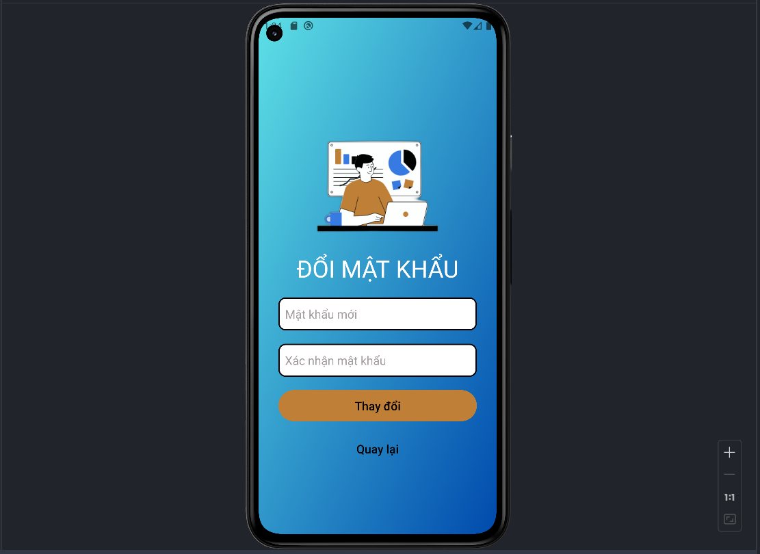

**Hình 3.2.2.2**. Giao diện quên mật khẩu 2

|  |  |  |
| --- | --- | --- |
| **STT** | **Tên thành phần** | **Mô tả** |
| **1** | newPass_EditText | Mật khẩu mới muốn đổi |
| **2** | confirmPass_EditText | Xác nhận lại mật khẩu muốn đổi, phải trùng với mật khẩu mới |
| **3** | Change_button | Xác nhận thay đổi mật khẩu |
| **4** | Back_Button | Quay lại giao diện trước đó |

**Bảng 3.2.2.2**. Mô tả giao diện quên mật khẩu 2

## III. Các tính năng chính

### **1. Admin**

Đầu tiên khi đăng nhập vào, sẽ vào giao diện Trang chủ

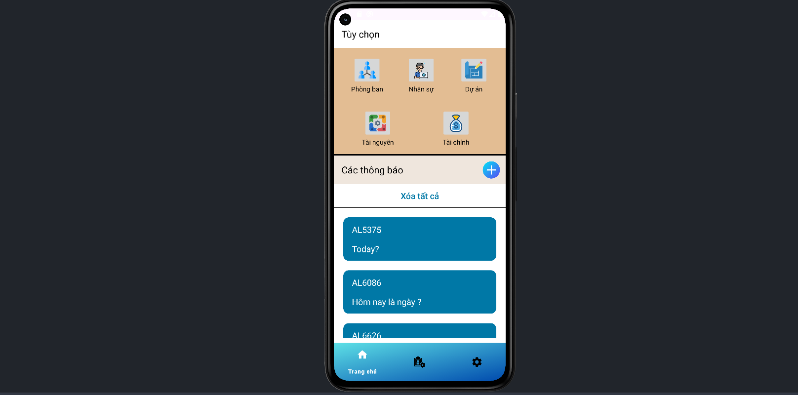

Hình 3.3.1.1. Giao diện trang chủ

|  |  |  |
| --- | --- | --- |
| **STT** | **Tên thành phần** | **Mô tả** |
| **1** | department_ImageView | Quản lý các phòng ban |
| **2** | employee_ImageView | Quản lý tất cả nhân viên |
| **3** | project_ImageView | Quản lý tất cả dự án |
| **4** | resource_ImageView | Quản lý tài nguyên doanh nghiệp |
| **5** | finance_ImageView | Quản lý tài chính doanh nghiệp |
| **6** | Add_notification_Button | Thêm thông báo |
| **7** | Clear_all_notification_Button | Xóa tất cả thông báo |
| **8** | Notification_RecyclerView | Hiển thị tất cả thông báo |

Bảng 3.3.1.1. Mô tả giao diện trang chủ

Khi nhấn vào ImageButton phòng ban, sẽ hiện ra giao diện hiển thị danh sách phòng ban cùng với thông tin về phòng ban đó

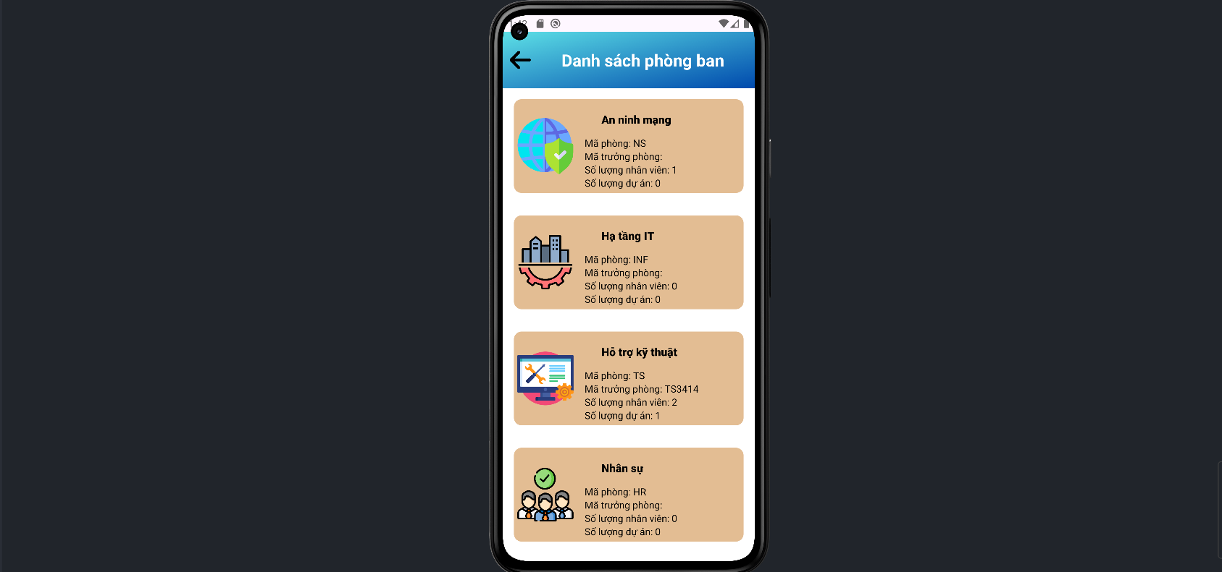

Hình 3.3.1.2. Giao diện danh sách phòng ban

|  |  |  |
| --- | --- | --- |
| **STT** | **Tên thành phần** | **Mô tả** |
| **1** | RecyclerView | Hiển thị danh sách phòng ban |
| **2** | Back_Button | Quay lại giao diện trước đó |

Bảng 3.3.1.2. Mô tả giao diện danh sách phòng ban

Khi nhấn vào ImageButton Nhân viên, sẽ hiện ra danh sách nhân viên, ngoài ra có thể lọc để xem nhân viên theo từng phòng ban

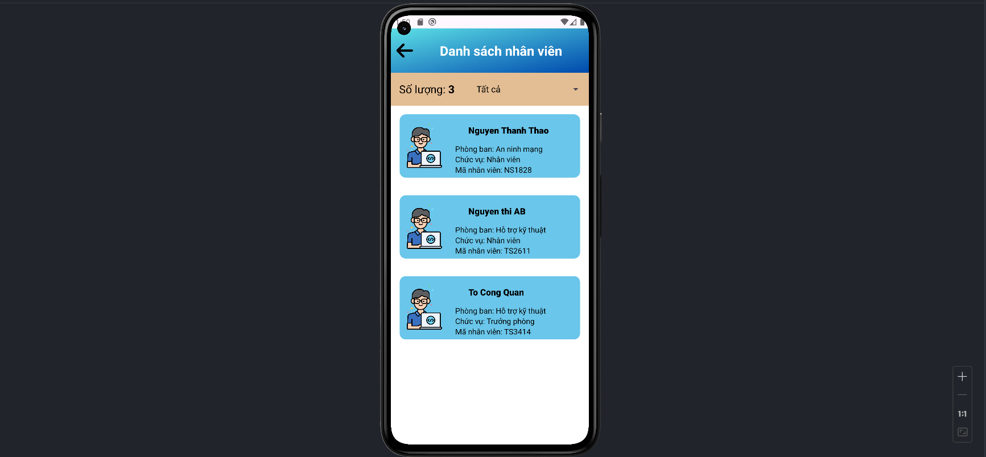

Hình 3.3.1.3. Giao diện danh sách nhân viên

|  |  |  |
| --- | --- | --- |
| **STT** | **Tên thành phần** | **Mô tả** |
| **1** | RecyclerView | Hiển thị danh sách nhân viên |
| **2** | Number_of_employee_TextView | Hiển thị số lượng nhân viên |
| **3** | Filter_Spinner | Lọc danh sách nhân viên theo phòng ban |
| **4** | Back_Button | Quay lại giao diện trước đó |

Bảng 3.3.1.3. Bảng mô tả giao diện danh sách nhân viên

Khi nhấn vào một nhân viên, amdin sẽ đọc được thông tin cơ bản về nhân viên đó. Ngoài ra, admin có thể thăng chức nếu nhân viên đó là nhân viên, giáng chức nếu là trưởng phòng

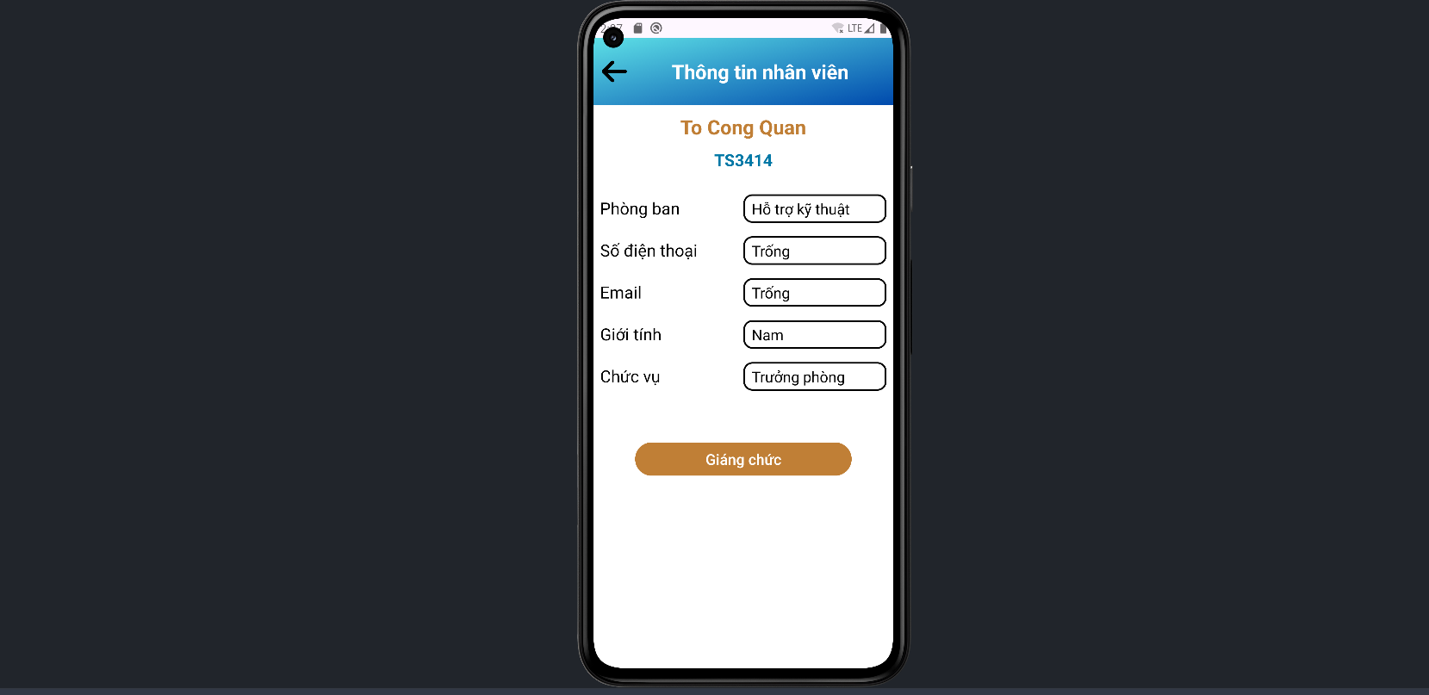

Hình 3.3.1.4. Giao diện thông tin nhân viên (Trưởng phòng)

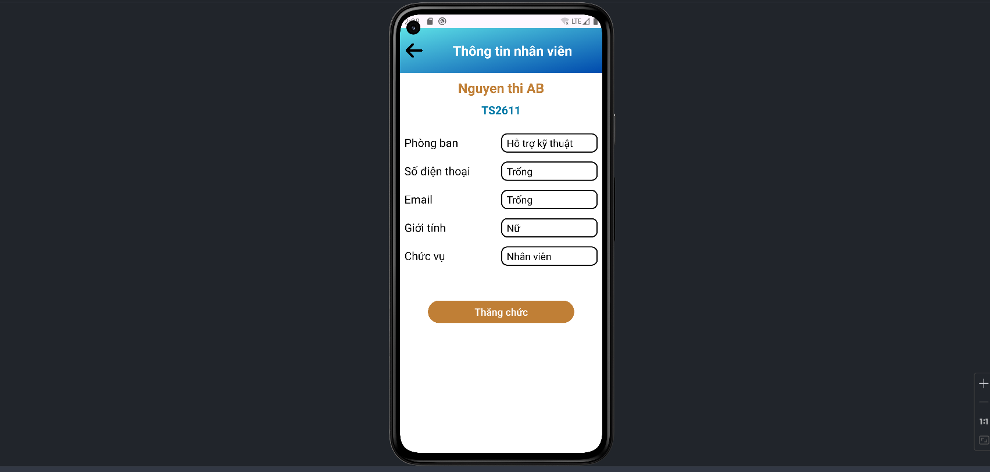

Hình 3.3.1.5. Giao diện thông tin nhân viên (Nhân viên)

|  |  |  |
| --- | --- | --- |
| **STT** | **Tên thành phần** | **Mô tả** |
| **1** | EditText | Các EditText sẽ hiển thị thông tin của nhân viên |
| **2** | Up/Down_role_Button | Thăng chức/Giàng chức nhân viên |
| **3** | Back_Button | Quay lại giao diện trước đó |
| **4** | Name_TextView | Hiển thị tên nhân viên |
| **5** | ID_TextView | Hiển thị mã nhân viên |

Bảng 3.3.1.4. Mô tả giao diện thông tin nhân viên

Khi ở giao diện chính, chọn ImageButton Dự án, sẽ chuyển qua giao diện hiển thị danh sách dự án của tất cả phòng ban đang thực hiện

### **2. Nhân viên**

# **CHƯƠNG 4: KẾT LUẬN, HƯỚNG PHÁT TRIỂN**

## I. Kết luận

* Đánh giá chung:
  + Việc xây dựng và phát triển nói chung đã đáp ứng được các chức năng thiết yếu khi chơi cờ vua. Sau quá trình làm việc các thành viên đã có kiến thức tốt hơn về C#, .NET và Window Form (Đánh giá: 75%).
* Ưu điểm:
  + Dễ dàng sử dụng, thân thiện với người dùng.
  + Bảo mật thông tin người dùng (dùng hàm băm SHA256).
* Nhược điểm:
  + Vẫn còn nhiều bug.
  + Chưa tách riêng client và server (vẫn còn hình thức P2P).

## II. Hướng phát triển

* Tách riêng client và server phát triển trên mạng WAN.
* Tạo ra giải đầu cho những người trong 1 server.
* Thêm AI để chơi với người dùng.
* Set ảnh đại diện để người chơi dễ phân biệt.
* Phát triển 3D bằng Unity.
* Thêm khả năng tương tác người dùng (nhắn tin, ....).

# **BẢNG PHÂN CÔNG**

|  |  |  |  |  |  |
| --- | --- | --- | --- | --- | --- |
| **STT** | **MSSV** | **Tên** | **Nội dung công việc phụ trách** | **Mức độ hoàn thành** | **Tự đánh giá (theo thang điểm 10)** |
| 1 | 21522286 | Lê Xuân Linh | Làm hét | 70% | 7 |
| 2 | 21522227 | Nguyễn Đình Khoa | Logic game, database | 70% | 7 |
| 3 | 21522202 | Vũ Xuân Khang | Kết nối server với client | 65% | 7 |
| 4 | 21522267 | Võ Gia Kiệt | GUI, databsse | 65% | 7 |

# **TÀI LIỆU THAM KHẢO**

<https://freetuts.net/cach-ket-noi-c-winforms-voi-firebase-5552.html>

<https://www.youtube.com/watch?v=eGhvxbVpNY0>

<https://laptrinhvb.net/bai-viet/chuyen-de-csharp/---Csharp----Huong-dan-tao-Form-dang-ky,-dang-nhap-them-xoa-sua-CRUD-su-dung-Database-FireBase-Realtime/7f2a25f441b14012.html>

<https://www.youtube.com/watch?v=PsjrxHAin0I>

<https://www.youtube.com/watch?v=4v-Skq40Qeo&t=40s>